台南市政府台南运河游河BOT案

政策公告

主办机关：台南市政府
执行机关：台南市政府观光旅游局
“中华民国”101年1月23日

目录

壹、 主旨 - 1 -
貳、 法源依據 - 1 -
參、 主辦機關 - 1 -
肆、 執行機關 - 1 -
伍、 執行方式 - 1 -
陸、 公告期間 - 2 -
柒、 釋疑期間 - 2 -
捌、 政策目標 - 3 -
玖、 公告事項 - 3 -
一、 案件名稱： - 3 -
二、 名詞定義： - 3 -
三、 公共建設類別： - 5 -
四、 許可範圍： - 5 -
五、 本案功能需求： - 12 -
六、 主辦機關承諾及協助事項： - 20 -
七、 其他應注意事項： - 21 -
八、 規劃構想書： - 22 -
九、 申請資格及方法： - 23 -
十、 審核項目： - 30 -
十一、 本案初步審核作業： - 30 -
十二、 其它： - 31 -
图目录

圖1 基地位置示意圖 - 7 -
圖2 基地位置地籍資料圖 - 8 -
圖3 開放申請之航行範圍示意圖 - 11 -
圖4 運河水位與橋樑高度示意圖 - 14 -
圖5 承天橋改建期間橋下可供通行寬度示意圖 - 17 -
表目录

表1 基地位置地籍資料表 - 9 -
表2 運河橋樑橋底淨高表 - 13 -
表3 申請文件檢核表 - 32 -
表4 申請人印模單 -33-

台南市政府台南运河游河BOT案
政策公告

- 主旨
台南市政府台南运河游河BOT案(以下简称「本案」)。

- 法源依据
本案依据「促进民间参与公共建设法」（以下简称促参法）第46条、促参法施行细则第46条之1、「主办机关审核民间自行规划申请参与公共建设案件注意事项」及相关法令规定。

- 主办机关
台南市政府(以下简称「主办机关」)。

- 执行机关
由主办机关授权所属观光旅游局为本案执行机关，办理下列事项：
- 订定政策公告与招商相关文件之内容。
- 办理公告及审核。
- 办理议约、签约、履约管理等事宜。
- 执行方式
本案将采以下方式办理
  - 本案公共建设依促参法第3条第1项第7款，为「观光游憩重大设施」。本案并不接受其他种类公共建设规划构想之申请。
  - 本案视规划设计内容，区别民间参与公共建设方式，原则依促参法第8条第1项第1款之规定「由民间投资兴建相关游河设备并为营运；营运期间届满后，移转该建设之所有权予政府」(BOT)之方式办理。
  - 本案申请方式采用促参法第46条，由民间自行规划申请参与本案。
  - 本案审核方式采「主办机关审核民间自行规划申请参与公共建设案件注意事项」规定之「政府提供土地、设施案件」审核作业程序。本政策公告之审核作业为初步审核阶段。
- 公告期间
自“中华民国”101年11月23日起至102年2月21日，共计90日。

- 释疑期间
对本政策公告内容有疑义须澄清者，应于102年2月4日前以书面向主办机关提出请求释疑。主办机关将于102年2月19日前以书面答复申请人提出疑义之处理结果，必要时得公告之。若涉及变更或补充本政策公告内容者，将另行公告，并延长申请截止日期。

- 政策目标
为积极活化台南运河，许台南运河成为水上观光亮点。而为促进民间投资参与兴建营运台南运河及相邻地之设施，期以引进民间创意与经营理念、加速公共建设之兴建或扩建，由民间专业经营团队提供优质服务及专业管理，以振兴经济景气，带动台南运河地区观光发展，使台南运河地区成为集聚古迹、资源保护与游憩功能之观光游憩区，本案目标如下:
(一) 发展运河水上观光：
透过政策公告征求民间规划参与运河游船观光，包含乘船码头周边附属设施开发；并协助业者将游船航线往安平渔港与安平商港延伸。
(二) 串联王城与府城：
以观光游船串联古代王城(今安平古堡)与府城(今赤崁楼一带)，透过游船解说，进一步认识台南历史发展过程。
(三) 纾解安平历史街区观光车潮：
结合大众运输与观光游船，旅客可透过水陆接驳运具，往返台南火车站与安平历史街区间，串连成一系列水陆面向之文化观光游憩路线。
- 公告事项
- 案件名称：
「台南市政府台南运河游河BOT案」。
- 名词定义：
- 主办机关：指台南市政府。
- 基地:指本案范围之安亿桥至临安桥南侧邻近运河之土地。
- 民间机构：指依促参法第四条所称，依公司法设立之公司或其他经主办机关核定之私法人，并与主办机关签订参与公共建设之投资契约者。
- 民间申请人：指依本政策公告规定，向主办机关申请参与本案之单一公司或合作联盟。
- 合作联盟：指由一个以上之公司、法人或团体为申请投资参与本案所组成之合作团体。
- 合格申请人：指依本政策公告规定，于初步审核阶段审核为最优申请案件，并得进行再审核作业之申请人。
- 最优申请人：指在综合评审时，经审核委员会评决本案最优申请人。
- 次优申请人：指在综合评审时，经审核委员会评决为本案次优申请人。
- 第三方：指非申请人，惟承诺接受申请人从事本案兴建营运相关工作委托者。
- 规划构想书：指申请人依本政策公告规定，申请参与本案所研提之计划内容。
- 投资契约：指「台南市政府台南运河游河BOT案」投资契约。
- 知识产权:依专利法、商标法、著作权法、营业秘密法、集成电路布局保护法或其他国内外法令，就所完成(包括但不限于)文字、图说、标识、技术、样式、设计、发明、创作或其他数据等取得并受前述法令保护之权利。
- 营运开始日：指民间机构经主办机关同意后，正式开始营运之日，若各基地之设施有不同之营运开始日，则以最先开始营运设施之营运开始日为本案之营运开始日。
- 经营年度：自营运开始日起至该年度12月31日止为第一经营年度，其余经营年度之起迄日类推之。
- 会计年度：自每年1月1日起至12月31日止。
- 会计师：指经登录于“中华民国”会计师公会，且三年内未受惩戒公告确定之会计师。
- 公共建设类别：
观光游憩重大设施﹙促参法第3条第1项第7款、促参法施行细则第11条﹚。
- 许可范围：
- 本案基地地址
本案陆域委托范围由安亿桥至临安桥紧邻运河南侧之土地(如图1与图2所示)，民间申请人可依需求申请前开土地之一部或全部(不包含龙舟司令台与镇海宫)；使用分区为公园用地，土地权属及土地使用限制可参照表1。惟本案委托设施未建设完成前，相关法规若有修正，则适用新法规。

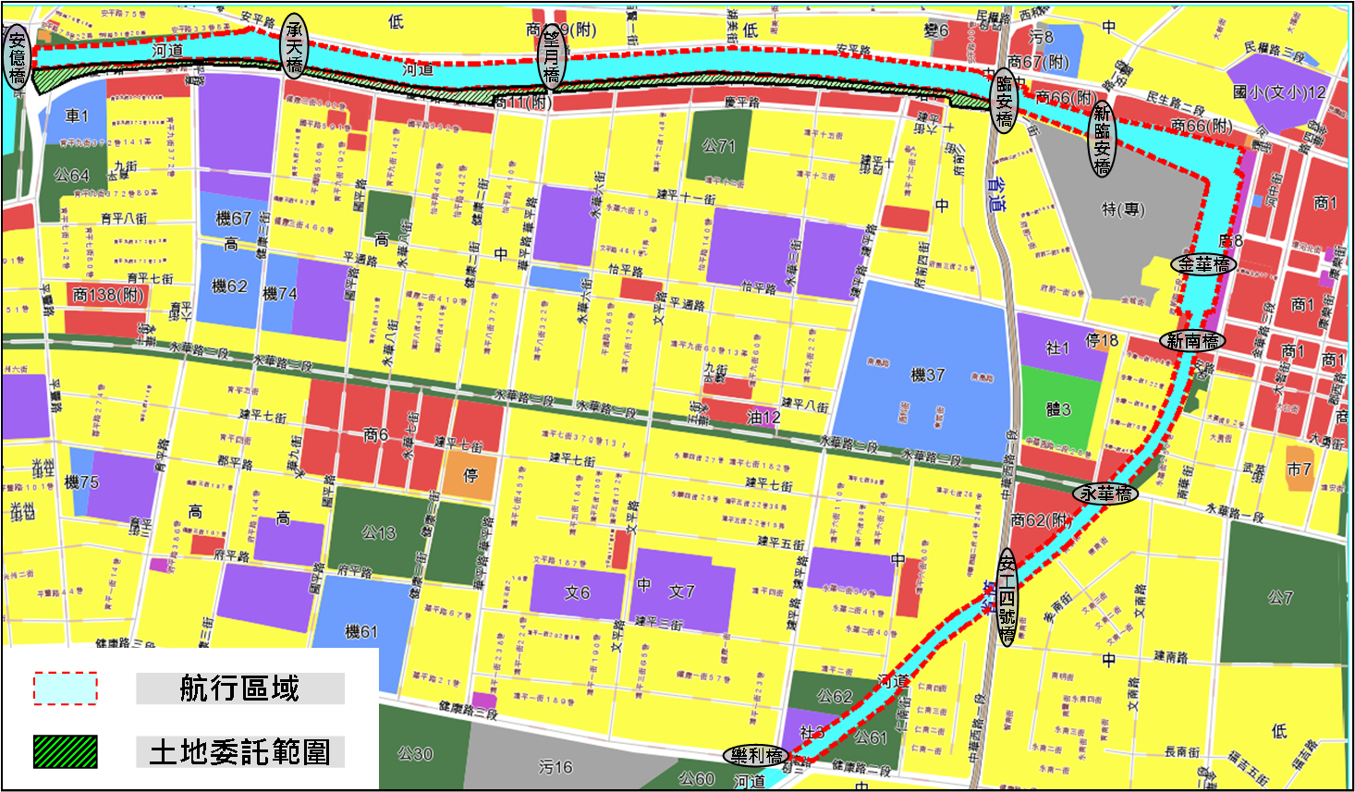
图1 基地位置示意图
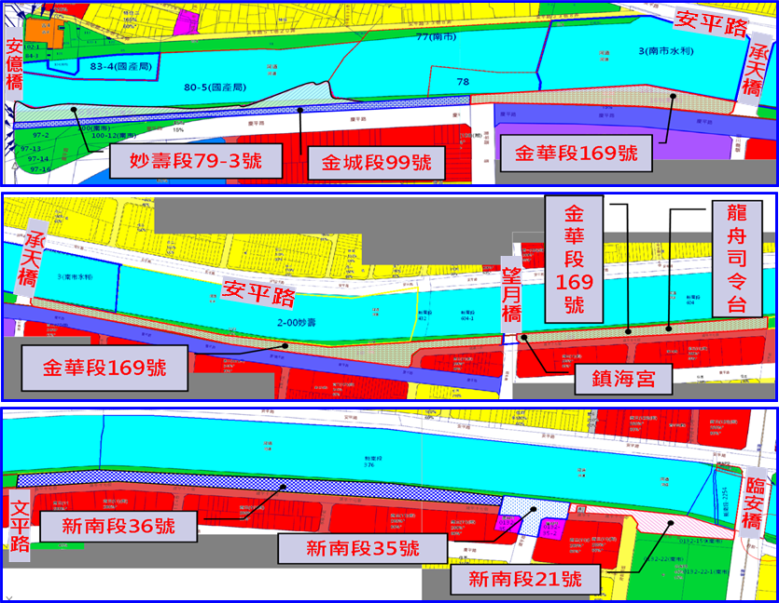

图2 基地位置地籍数据图
表1 基地位置地籍数据表
使用分区 | 区段 | 地号 | 所有权人 | 管理者 | 公告现值(元/㎡) | 誊本面积  (㎡) | 使用面积(㎡) | 使用限制
公26 | 妙寿段 | 0079-0003 | 台南市 | 台南市政府 | 1,900 | 3,061.14 | 1/1 | 本案土地使用限制应符合「原台南市公园管理自治条例」(附件一)、「原台南市公园委托经营管理办法」(附件二)与「变更台南市安平区都市计划(细部计划)通盘检讨案」(附件三)之相关规定。
公26 | 金华段 | 0169-0000 | 台南市 | 台南市政府工务局 | 38,007 | 17,248.00 | 1/1
公26 | 金城段 | 0099-0000 | 台南市 | 台南市政府工务局 | 28,665 | 2,346.00 | 1/1
公26 | 新南段 | 0021-0000 | 台南市 | 台南市政府工务局 | 43,000 | 2,512.00 | 1/1
公26 | 新南段 | 0035-0000 | 台南市 | 台南市政府 | 43,000 | 1,907.00 | 1/1
公26 | 新南段 | 0036-0000 | 台南市 | 台南市政府工务局 | 43,000 | 7,538.00 | 1/1

- 本案区域现况
      - 陆域范围
本案陆域使用分区为公园用地，目前现况为公园，权属为台南市，由台南市政府或台南市政府工务局为管理机关。
      - 兴建营运范围
本案之兴建范围为陆域部分，即安亿桥至临安桥间紧邻台南运河南侧之土地；而营运范围除前开土地外，并含如图1航行区域内之非专属航行权。未来由民间申请人于兴建营运期间取得本案之兴建营运权，进行兴建营运管理，其兴建营运之业务范围为民间申请人于规划构想书内提出并经主办机关核准之兴建营运项目。
- 土地取得
本案土地权属为主办机关所有，惟金华段169地号扣除「镇海宫」及「龙舟司令台」不委外部分，未来将依促参法以土地出租方式出租予民间机构。
- 航权取得
本案水道权属为主办机关所有，未来由民间机构向本府提出航线与航行范围，并由本府核定之；另于投资契约中载明非专属航行权利之限制条件。本案开放申请之航行范围如图3所示。
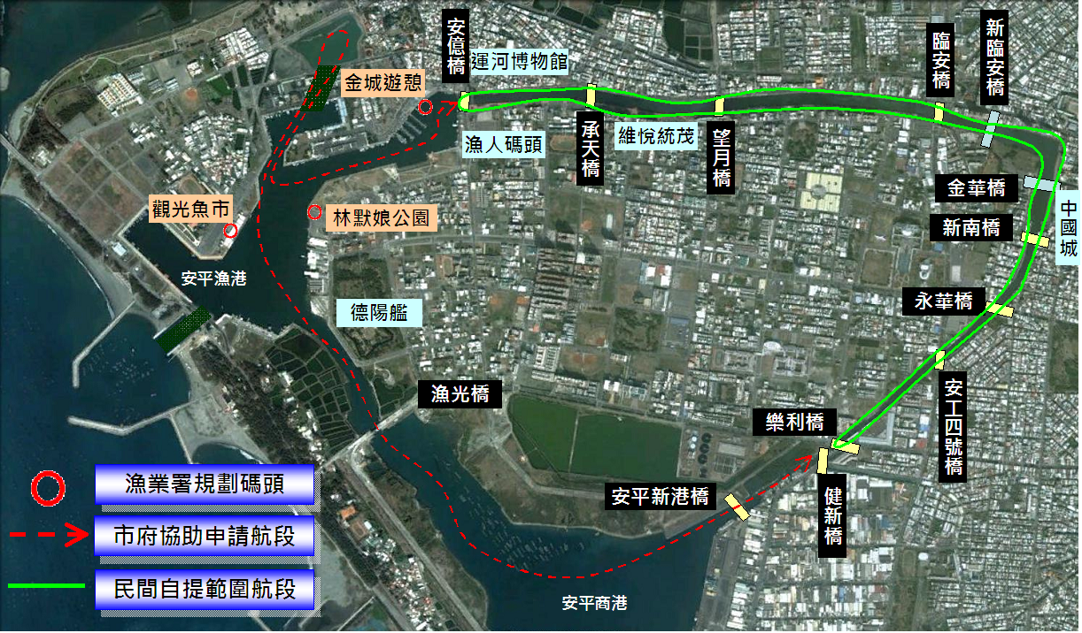

图3 开放申请之航行范围示意图

- 本案功能需求：
- 规划定位:
      - 公共建设基本项目：
        - 运输设施：
          - 民间机构须自备动力载具，型式以舒适、安全为原则，营运之动力载具型式、数量与班次须于规划构想书提出。惟民间机构于规划设计时间，应就地形限制与桥梁高度限制(如表2)，及运河沿线受潮汐变化之可能影响(如图4)，自行规划办理所有设计事宜。

表2 运河桥梁桥底净高表
项次 | 名称 | 桥底高程 | 平均净高 | 最大净高 | 最小净高
1 | 安亿桥 | 4.00 | 3.66 | 4.32 | 2.95
2 | 承天桥 | 2.04 | 1.70 | 2.36 | 0.99
2-1 | 承天桥  (改建后) | 3.46 | 3.12 | 3.78 | 2.41
3 | 望月桥 | 3.46 | 3.12 | 3.78 | 2.41
4 | 临安桥 | 2.10 | 1.76 | 2.42 | 1.05
5 | 新临安桥 | 4.00 | 3.66 | 4.32 | 2.95
6 | 金华桥 | 4.00 | 3.66 | 4.32 | 2.95
7 | 新南桥 | 1.67 | 1.33 | 1.99 | 0.62
8 | 永华桥 | 2.51 | 2.17 | 2.83 | 1.46
9 | 安工四号桥 | 1.86 | 1.52 | 2.18 | 0.81
10 | 乐利桥 | 2.46 | 2.12 | 2.78 | 1.41
11 | 健新桥 | 2.74 | 2.40 | 3.06 | 1.69
参考运河星钻跨河桥梁新建工程(100.02~101.01运河水位观测记录表)平均潮位0.34m，最低潮位-0.32m，最高潮位1.05m
【数据源:修改自「安平港历史风貌园区水上观光先期规划案」结案报告及「承天桥改建与跨越临安桥景观桥梁委托规划设计及相关技术服务案-前置及规划工作报告书(修正二版)」】
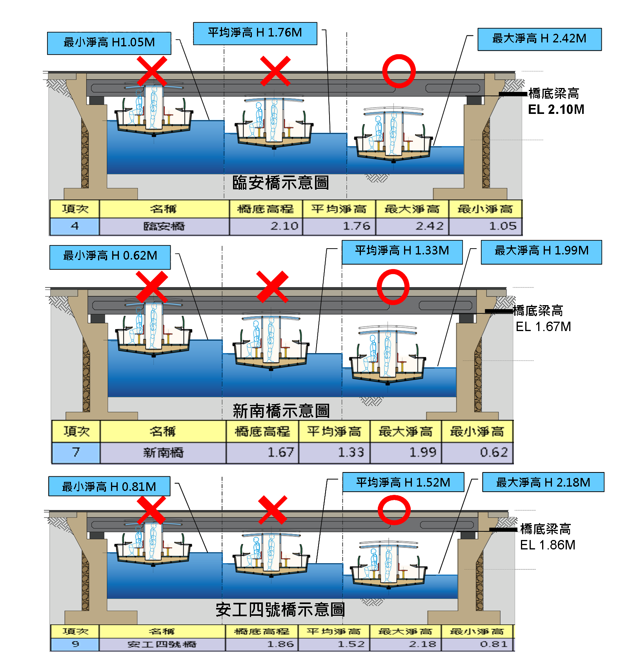

图4 运河水位与桥梁高度示意图
          - 民间申请人须于规划构想书提出规划营运动力载具数量与营运时间，并于规划构想书中提供载具数量无法满足实际乘客需求时之配套方案。
        - 周边服务设施：
          - 乘船码头：民间机构得依营运需求，于本案范围内设置乘船码头，并负责兴建及履约期间内之营运与管理。
          - 候船亭与售票亭：民间机构得于乘船码头周边设置售票及候船设施，并负责兴建及履约期间内之营运与管理。
          - 与营运相关之硬件设施：针对本案政府土地，予以新建成游船附属设施；如岸上轻食区、纪念品贩卖区与文艺展演区等；倘须申请使用执照或建筑执照时，应以本府为该不动产之所有权人（原台南市公园委托经营管理办法第7条，参附件二）。
        - 营业时间：
          - 动力载具之营运须有固定班次，且应将票价、租金及乘客应行遵守事项，在停船码头明显处所揭示之。有关票价与租金应提送主办机关核定后揭示之。
          - 民间机构须配合主办机关于台南运河范围内办理之各项活动或新(配)建工程之需求，调整营运班次与航线。例如：承天桥改建工程预计于103年12月底完工。施工期间约有60工作天无法提供通行，其余施工期间仍保有至少7公尺宽供观光船通行（如图5）。

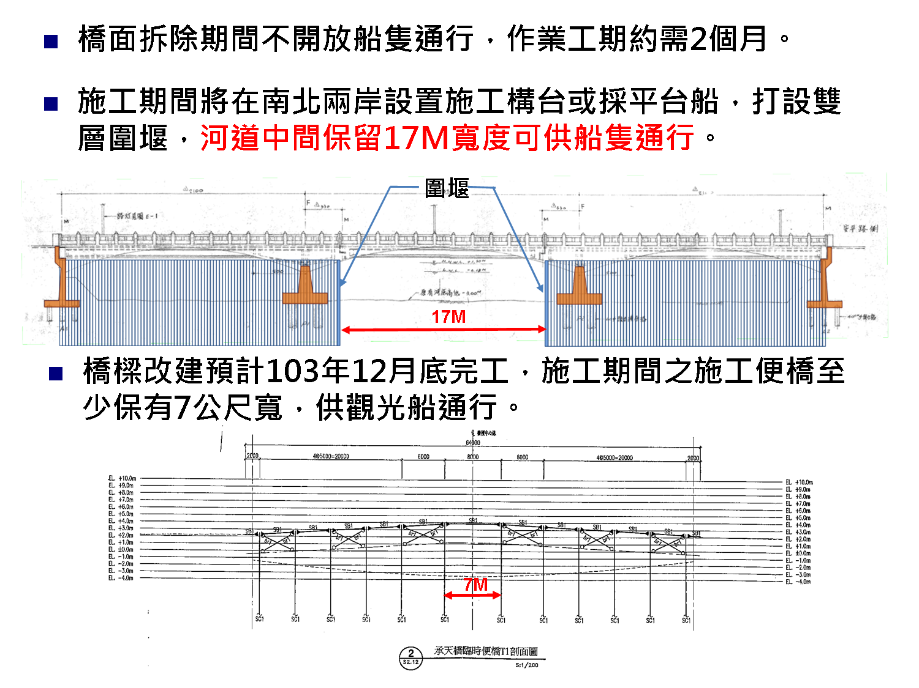

图5 承天桥改建期间桥下可供通行宽度示意图
        - 民间机构于许可期限届满后，应将前述公共建设基本项目所含之各项周边服务设施(不含动力船舶)及营运权返还主办机关。
        - 由民间机构规划本案陆域范围，除码头、候船亭、售票亭外，其经营形象不得违反主办机关之宗旨，并应配合主办机关相关管理及推动业务之工作。
- 兴建营运期间与优先定约
      - 兴建期间:
本案之兴建期间之规划由民间申请人于规划构想书中自行提出，经与主办机关协商议约后定之。
      - 营运期间:
营运期间之规划由民间申请人于规划构想书中自行提出，经与主办机关协商议约后定之。未来之营运作业，由民间机构依其规划构想书所提之营运计划，取得负责相关法令规定之许可。
      - 期间届满时之优先定约:
民间机构经主办机关评定为营运绩效良好，民间机构得于营运期间届满前2年，向主办机关提出优先定约之要求，其期限以10年以下为限，并以一次为限。
- 权利金及租金给付方式
- 权利金之给付:
本案开放由民间申请人自行研提营运权利金之给付方式及额度，并做为申请人审核评比项目。本案提供民间申请人于兴建﹙筹设﹚期间内免收权利金之优惠，但最长不超过2年。
- 土地租金之给付
本案除民间机构应负担义务之范围外，其余依「促进民间参与公共建设公有土地出租及设定地上权租金优惠办法」第2条计收土地租金。
- 履约保证金之给付:
        - 民间机构应于签订本案投资契约前，完成履约保证金之全额缴付。
        - 履约保证金由申请之民间机构合理估算并自提后由主办机关进行审议。
        - 于契约期满，无待解决事项，履约保证金无息退还。
        - 本案委托民间机构营运管理之码头、候船亭及售票亭之相关设施，除经主办机关同意之整建、扩建外，如有不当破坏，应回复原状，未回复者即从履约保证金中扣抵。
        - 如民间机构未能依约定给付之权利金、费用、迟延利息、损害赔偿或违约金予主办机关者，主办机关得于民间机构应给付之权利金、费用、迟延利息、损害赔偿或违约金之额度范围内，径予押提履约保证。
        - 如民间机构有违约情事，致主办机关终止本案投资契约时，民间机构除应依约对主办机关负损害赔偿责任外，主办机关得不经协商、争讼或仲裁程序，径予押提民间机构提供履约保证金之一部或全部。
        - 保证金之押提，为主办机关之权利；民间机构不得以仍有保证金余额，而主张其逾期未缴纳之权利金，由保证金扣抵。
- 主办机关承诺及协助事项：
- 承诺事项：
- 于许可期间内，授予民间机构于本案投资契约中之营运范围内，经营水上观光之权限及码头停、靠泊之权利。惟非属主办机关辖管码头靠泊衍生之设施使用管理费及其他费用，仍应由民间机构依相关规定缴纳。
- 民间机构所规划营运之市有土地范围，若有必要机关须办理土地分割事宜，本案如经评选出最优申请人，而土地尚未完成分割时，机关将延后与最优申请人签约，最优申请人不得异议且不得
要求任何补偿或赔偿，机关最迟将于签约后三个月内完成办理土地分割事宜。
- 政府协助事项：
- 协助民间机构申请安平渔港或安平商港航行许可。
- 协助民间机构与其他大众运输系统之合作或协调。
- 协助民间机构申请，由水域管理机关依「发展观光条例」第三十六条公告且属「水域游憩活动管理办法」所规定水域游憩活动之许可。
- 其他政府应协助事项应一并于规划构想书内叙明。
- 其他应注意事项：
- 民间机构须于规划构想书提出营运范围﹙包含动力载具之航道范围及相关规范﹚。
- 主办机关不担保协助事项必然成就，民间机构不得因主办机关协助事项未能成就，而主张主办机关违反任何义务，亦不得向主办机关请求任何赔偿或补偿。
- 民间机构于规划构想书内，须考虑自行规划营运之相关法令规定，例如「促进民间参与公共建设法施行细则」、「主办机关审核民间自行规划申请参与公共建设案件注意事项」等。
- 民间机构于规划构想书内，须考虑规划运河与周边景观、设施及载具等相关法令规定，例如「船舶法」、「文化资产保存法」、「水利法」及其相关子法等。
- 规划构想书：
以中文由左至右横式缮打，以 A4 纸张为原则，如有 A3 以上之大纸张请折为 A4 纸张大小，规划构想书页数不得超过 100 页（附录不计入），装订线在左侧，并加编页码，至少应包括以下内容：
- 申请人基本数据：
- 申请人基本数据：申请人应就其背景、商誉、财务与经营状况进行说明。
- 营运团队组成构想及组织架构。
- 初步规划构想：
- 初步整体规划构想（至少应含动力载具种类、数量及整体规划、营运维护管理构想、急难救护计划、码头建置数量与周边附属设施之兴建经管计划等）。民间机构于规划构想书内，须考虑整体河道状况来预估航道状况、船只总量并且进行交会与回转规划及其他航行及营运必要之规划。
- 土地基本资料(含政府设施或土地之范围)
- 预计投资规模及初步筹资构想。
- 财务可行性初步评估(包含土地租金、权利金、投资金额、投资损益概算等)。
- 法令禁止事项分析。
- 风险分担规划。
- 民间申请人是否同意后续规划案内容公开说明。
- 对政府之效益评估：
- 政策需求分析。
- 投资效益分析。
- 使用政府土地之效益分析。
- 需要政府协助事项。
- 申请资格及方法：
- 申请人资格
申请人须符合下列资格之一：
1. 申请人为单一公司者，该单一公司应为依照“中华民国”公司法设立之公司，或依“中华民国”公司法经认许并办理分公司登记之外国公司，或依法设立之社团、财团法人。申请人如为财团法人时，不得违反其设立之宗旨。
2. 申请人以共同合作方式组成之合作联盟者，应授权其中一成员为合作联盟代表，合作联盟代表应为依照“中华民国”公司法设立之公司，或依“中华民国”公司法经认许并办理分公司登记之外国公司，或依法设立之社团、财团法人。合作联盟代表所为一切行为，对各组成成员均有拘束力，合作联盟各组成成员均应对主办机关负连带责任。
- 申请人如以合作联盟方式参与本案，则须提出合作联盟协议书，协议书内容应包括各成员间之分工权利与义务、预计出资比例。
- 成员之变更与终止，须经主办机关同意。
- 合作联盟协议书内容变更，须经主办机关同意。
- 合作联盟协议书有效期间须持续至本案之「投资契约」签订为止。
- 合作联盟各组成成员皆不得参加本案其他合作联盟，或以单一公司自行参与本案之申请。
- 合作联盟应授权其中一法人为合作联盟代表。
- 财团法人为合作联盟成员时，不得违反其设立之宗旨。
- 财务能力
申请人须无逾期还款或重大违反诚实信用原则之情事，并应符合下列各款之财务能力：
- 单一公司申请人或合作联盟各成员最近二年之净值不得为负值(如成立未满1年，则提相当之证明文件)。
- 单一公司申请人或合作联盟各成员最近二年无退票纪录及重大丧失债信之情事(如成立未满1年，则提相当之证明文件)。
- 单一公司申请人或合作联盟各成员依法纳税。
- 民间申请人有政府、公营事业出资或捐助者，其出资或捐助不得超过该民间申请人资本总额或财产总额百分之二十。
- 申请截止时间及地点
- 申请人应于102年2月21日下午5时前，将申请文件送达台南市政府观光旅游局，地址：台南市新营区民治路36号世纪大楼8楼，提送之申请文件如不齐全或逾期提送者，均不受理。
- 申请人所提之所有申请文件不论审查结果如何，概不退还。
- 证件不齐或有疑义者，将通知限期补件或补正，逾期未补件、补正，或补件、补正之资料仍不齐者，视同资格不符。
- 申请人应以书面告知联络单位其通讯地址、联络人及电话相关数据，如有变更，应以书面通知联络单位。倘未通知，而致文件或信函无法送达时，申请人仍应受该等文件及信函之拘束。
- 申请人之通讯应以书面送达联络单位。
- 申请文件之正确性
- 申请人于准备申请文件时，应熟悉并遵从政府相关法令及程序。
- 申请人所提供之数据务须详实，如有虚伪、隐匿或其他不实之情事者，不论是否完成审核作业，主办机关均得取消其资格。
- 知识产权
- 申请人应保证所提出申请文件及其内容，绝无侵害第三人知识产权(包括但不限于著作权、商标权、专利权及营业秘密等)之情事。且主办机关因此所受之损害及所支出之费用(包括但不限于诉讼、仲裁或相关协调、和解费用及律师酬金)均由申请人负责赔偿。
- 申请人应出具保证书承诺之。
- 申请文件内容
民间申请人应检附下列相关文件参与申请：
- 规划构想书1式25份，内容须含合作联盟及第三方之合作意愿书。
- 资格证明文件1式1份（民间申请人依所属资格备齐相关证明文件，含申请文件检核表(表3)与申请人印模单(表4，如以合作联盟方式申请者，应出具各公司、法人或团体之印模单)）。
- 申请人依下列规定数量提供资格证明文件，除本政策公告规定应提供正本者外，其他资格证明文件以复印件为原则，但复印件每页均须注明与正本相符及加盖申请人及负责人印鉴；主办机关或审核委员会得通知申请人提出正本供查验。
- 出具证明者为“中华民国”政府所属之机关时，其所出具之证明文件无须认证。若为“中华民国”之私人机构或个人时，其所出具之证明文件须经“中华民国”公证人之公证或认证。外国公司应由该国政府主管机关出具相关之资格证明文件，并具备经“中华民国”驻外使领馆或代表处认证之中文译本。
- 资格证明文件检查表(如附件六)
正本一份。
- 申请书
正本一份。
- 知识产权保证书
正本一份。
- 申请人代表授权书
正本一份。
- 中文翻译保证书(如附件三之七)
- 申请提出之相关文件如为外文者，应翻译成中文，并出具之中文翻译保证书正本一份，但无外文文件者免附。
- 第三方意愿书
正本一份。第三方若为外国公司得由其被授权代表公司之人以签名替代印鉴章，并应检附经公司所在国公证机构及“中华民国”驻外单位认证之授权书及签名样单正本一份。
- 合作联盟协议书
正本一份，若无者免附。授权代表公司以外各成员，若为外国公司得由其被授权代表公司之人以签名替代印鉴章，并应检附经公司所在国公证机构及“中华民国”驻外单位认证之授权书及签名样单正本一份。
- 法人资格证明文件
申请人(以合作联盟申请则为各成员)应检附政府核发之公司设立证明文件、变更登记表复印件一份，并出具申请文件业经公司董事会会议书面同意之董事会议记录复印件一份供验。
申请人(以合作联盟申请则为各成员)，如为财团法人或社团法人，需检附主管机关之立案证明、法院登记证书及捐助章程复印件，并出具申请文件业经法人董事(理事)会会议书面同意之董事(理事)会议记录复印件一份供验。
合作联盟各成员，如为外国公司，需检附外国公司证明文件，并经我“国”驻外机(关)构认证之正本一份供验。若外国公司设立国之国内法无前开证明文件者免缴，但须委请外国公司设立国之律师出具依该国法律无前开证明文件之法律意见书。
A.前述各项所定之证明文件若为复印件者，须注明与正本相符及加盖申请人及负责人印鉴。
B.前项各类文件以中文为主，若非采用中文，则需检附中文译本，且经“中华民国”法院或“中华民国”驻外机(关)构认证。
- 财务能力证明文件1式1份：
申请人(以合作联盟申请则为各成员)应提出符合财务能力资格之相关文件正本或复印件一份如下：
- 最近三年经会计师查核签证之财务报表，包含资产负债表、损益表、现金流量表与附注或附表，及查核报告书，不得为否定意见或拒绝表示意见，若有保留意见，需提出针对保留意见之说明。如成立未满三年者，须提出历年度经会计师签证之财务报表。
- 应提出本案公告日后由票据交换所开具之最近二年内无退票证明。外国公司如无法取得前述证明文件，应以银行出具之信用证明文件为之。
- 应提出本案公告日后由联合征信中心所开具之债信能力声明书。外国公司如无前述证明文件时，应以银行往来证明文件为之。
- 缴税证明：
- 申请人应提营业税缴税证明文件复印件，得为营业税缴款书收据联或主管稽征机关核章之最近二期营业人销售额与税额申报书收执联复印件。
- 申请人并应提出最近二年所得税缴税证明文件复印件。
- 申请人依法免纳上述营业税及所得税者，得于申请文件叙明其情形，并应出具免缴税证。若外国公司设立国之国内无前开证明文件者免缴，但须委请外国公司设立国之律师出具依该国法律无前开证明文件之法律意见书。
前述各项所定之财务能力证明文件若为复印件者，须注明与正本相符及加盖申请人及负责人印鉴。以上财务能力证明文件皆以复印件提供，惟本计划审核委员会及主办机关得要求民间申请人提供文件正本以供检核。
- 审核项目：
详初步审核作业须知，附件五。
- 本案初步审核作业：
本计划初步审核作业分二阶段进行。第一阶段为审核作业第一阶段，由主办机关就民间申请人所提资格文件及公告所订应检附之数据进行审查。第二阶段为审核作业第二阶段，由审核委员会就前述资格审查所选出之合格申请人，依据其所递送之规划构想书，至多评选出1家本阶段之合格最优胜厂商。
- 其它：
- 民间申请人应提供之一切文件及规划构想书、所需成本及其他费用，由民间申请人自行负担。
- 于本案政策公告期满后，将依促参法第46条及「主办机关审核民间自行规划申请参与公共建设案件注意事项」办理。
- 于公告期满后，如有1家以上（含1家）民间申请人提案，主办机关将公开相关信息15日后，由本案审核委员会进行初步审核，至多评选出1家合格最优胜厂商，并指定于一定期间内进一步规划，提出促参法第46条第1项规定之文件，以进行再审核程序。
- 本案经再审核合格者，主办机关应协商再审核阶段民间申请人同意规划案公开之内容，以公开征求其他民间投资人，获选时再审核阶段案件申请人得享有优惠条件或优先承做权，其优惠方式由主办机关提审核委员会决定。
- 如有未尽事宜，主办机关得另行补充公告，并请民间申请人依照促进民间参与公共建设法等相关法令规定办理。

表3 申请文件检核表

项次 | 文件名称 | 申请人检核  自行勾稽 | 主办机关  收件检查 | 备注栏
1 | 申请人印模单正本乙份
2 | 资格证明文件乙份
3 | 规划构想书乙式二十五份(装箱)
填表说明：申请人之各项缴交项目请注明清楚，并依序排列于本表之后。

申请人：______________________________(签章) (若为合作联盟则为合作联盟代表)

负责人：______________________________(签章) (若为合作联盟则为合作联盟代表之负责人)

“中华民国” 年 月 日
表4 申请人印模单

申请人公司名称：
负责人：
公司统一编号：
公司地址：
公司电话号码：
公司传真号码：
申请人印章印模

负责人印章印模

注：若为合作联盟，则应出具各成员之印模单。授权代表公司以外之各成员，若为外国公司者，得由其被授权代表公司之人以签名替代印鉴章，并应检附经公司所在国公证机构及“中华民国”驻外单位认证之授权书及签名样单。

“中华民国” 年 月 日

